《旅夜书怀》教学设计
一、设计理念
本课在鉴赏诗歌时以《中等职业学校语文课程标准》（征求意见稿）关于经典诗文“阅读并了解作品内容，体会其精神内涵、审美追求和文化价值”这一要求为指导，旨在提升学生“审美发现与鉴赏”的核心素养。具体设计时，借助林语堂先生所说的“山水是地上的文章，文章是纸上的山水”，好词佳句，奇意妙理，正如山水中的景点。本课教学抓住诗题中的“旅”字，由诗人晚年漂泊的孤旅说起，通过任务驱动的形式，引导学生跟随诗人一起走进这场穿越千年的诗歌漂泊之旅，感受诗人心灵的脉动，体会其中的深层情感，获得审美发现与体验，提高古典诗歌审美鉴赏能力。
二、教材分析
《旅夜书怀》选自苏教版职业学校文化课教材《语文》第一册第四单元《千古流芳一诗心》。本单元所选古典诗歌，从先秦到东晋，再至唐宋，名家众多，佳作纷呈。本单元的阅读与欣赏教学，要求我们在诵读涵泳中获得情感的体验、心灵的共鸣和精神的陶冶。
作为杜甫五律的代表作，《旅夜书怀》借景抒情，融情于景，体现了诗人沉郁顿挫的艺术风格，是理解诗人晚年漂泊生活、心境的重要窗口。学习此诗，有助于引导学生进一步学会鉴赏古典诗歌，走进诗人的心灵世界，体会其中蕴含的深层情感。
三、教学目标及重难点
教学目标：
1．学会通过涵泳诵读、知人论世、比较鉴赏的方法品读古典诗歌。
2．理解诗人晚年漂泊无依、孤苦寂寞、壮志难酬的深层情感。
教学重点：
1．通过涵泳诵读、知人论世、比较鉴赏的方法，欣赏品读古典诗歌。
2．通过任务驱动，走进诗人的漂泊之旅，感受诗人心灵的脉动，体会其中的深层情感。
教学难点：
感悟杜甫诗歌沉郁顿挫的艺术风格。
四、教法学法
教法：任务驱动法、涵泳诵读法、设疑讨论法、比较鉴赏法
学法：涵泳诵读法、想象还原法、合作探究法、知人论世法
五、课前攻略
教师搜集唐代诗人的诗歌地图，帮助学生分组，上传诗歌“旅行攻略”（包括文学常识、名家朗诵、相关拓展资料精选链接等内容）。
学生自主研究“攻略”，明确“旅行”方向、了解大致行程。
六、教学过程
（一）听风识清音
活动任务：在古风中走进杜甫的世界。
1．走进古风（课前两分钟）
播放古风《临江仙——纪念诗圣杜甫》视频（幻灯片呈现）。
2．课堂导入
教师：“今春看又过，何日是归年”，在一曲熟悉的古风中，让我们打破时空的距离，一起穿越至唐代，走进有诗圣之誉的大诗人杜甫与他的漂泊人生。

（二）抢答竞赛场
活动任务：回顾所学杜甫作品，通过抢答，温故而知新。
教师：作为一位从童年时代就陪伴我们成长的诗人，杜甫的诗内容博大，感慨深沉，对后世影响深远。我们先看一组学过的诗句，请大家抢答：
荡胸生层云，决眦入归鸟。会当凌绝顶，一览众山小。——《望岳》
国破山河在，城春草木深。感时花溅泪，恨别鸟惊心。——《春望》
好雨知时节，当春乃发生。随风潜入夜，润物细无声。——《春夜喜雨》
安得广厦千万间，大庇天下寒士俱欢颜，风雨不动安如山。——《茅屋为秋风所破歌》
白日放歌须纵酒，青春作伴好还乡。即从巴峡穿巫峡，便下襄阳向洛阳。——《闻官军收河南河北》
两个黄鹂鸣翠柳，一行白鹭上青天。窗含西岭千秋雪，门泊东吴万里船。——《绝句》

（三）寻迹觅游踪
活动任务：绘制地图，跟随诗人足迹，体验诗人的漂泊人生。
教师：这组诗写于不同时期、不同地方（幻灯片呈现）。
《望岳》公元736年（诗人24岁写于山东泰安。是年下第首游齐赵，望岳，有诗。）
《春望》公元757年（诗人45岁写于西安。是年春，陷贼，感时，有诗。）
《春夜喜雨》公元761年（诗人49岁写于成都。是年春，夜雨，有诗。）
《茅屋为秋风所破歌》公元761年（诗人49岁写于成都。是年秋，茅屋为秋风所破，有诗。）
《闻官军收河南河北》公元763年（诗人51岁写于绵阳三台县。是年春，安史之乱结束，有诗。）
《绝句》公元764年（诗人52岁写于成都。是年春，重回成都草堂，见西山白雪，四时不消，有诗。）
教师：请大家将刚才所诵读的诗歌题目，根据老师的提示，在地图相应位置上标注好。
学生：小组代表在地图上标注。
（说明：中国地图课前张贴黑板一侧）
教师：大家知道杜甫是哪里人？（河南，巩县）我们知道，中国传统社会是一个乡土社会，社会结构较为稳固，人口流动较少。即便在外做官，也要告老还乡（举贺知章诗“少小离家老大回”说明）。从上面的创作年表，我们可以见出杜甫一生行踪不定，但这还不足以见出他辗转一生的困顿。下面我们来看一张地图（幻灯片呈现）。
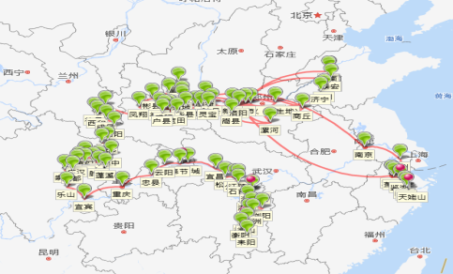

教师：大家看了这张地图，会有什么评价？
学生：代表交流。
教师：古人说，读万卷书，行万里路。古代交通不便，读万卷书已属不易，行万里路更加艰难。实际上，从唐诗创作的实际出发，许多诗人都是半生漂泊。我们再看三张地图（见文件夹）（幻灯片呈现）。
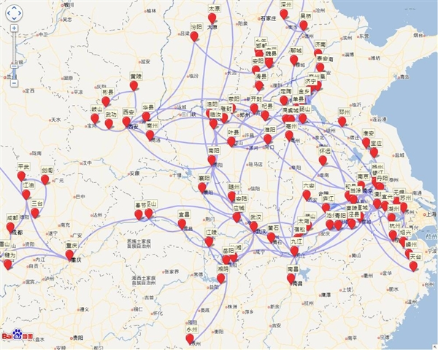
“人生得意须尽欢，莫使金樽空对月”，这是最悠游自在的诗人——李白。
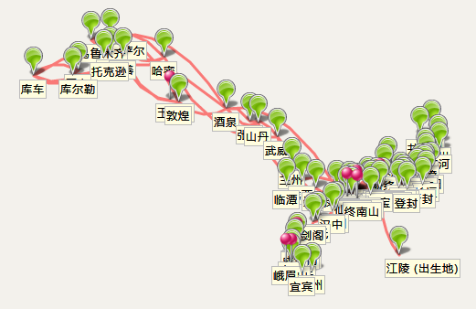
“北风卷地白草折，胡天八月即飞雪”，这是最豪气冲天的诗人——岑参。
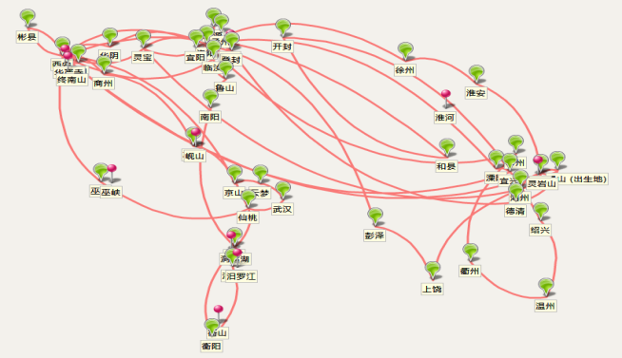

“慈母手中线，游子身上衣”，这是最不让妈妈放心的诗人——孟郊。
教师：可以说，翻开一部《全唐诗》，多数篇章都写于诗人漂泊辗转之际。漂泊也是唐诗、乃至中国古典诗词的一个永恒主题。只是与其他诗人相比，一心思归、却一直漂泊困顿的杜甫最为无奈，最为艰辛，最为不易。特别是他最后十一年流寓西南时期，一直漂泊不定，孤苦无依，甚至最后病逝于由湖南长沙到岳阳的一条破船上。（西南漂泊地图 幻灯片呈现）
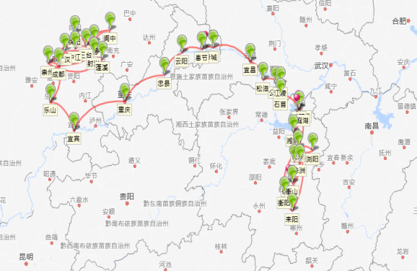

（四）月夜访孤舟
活动任务：星月之下，江畔之侧，会其意，入其境，体其味，悟其情。
教师：今天我们一起品读他漂泊西南时期的一首诗歌，题目是《旅夜书怀》。下面，我们一起随诗人走进他的月下孤舟，细看江岸风物，体味诗人在作品中流露怎样的心情，抒写了怎样的怀抱？
1．诵读会其意
诵读说明：注意节奏、语气、情感，结合题目，初步把握诗歌内容。
（1）音频范读
播放《旅夜书怀》音频（幻灯片呈现），体味诗歌的节奏、语气与情感。
（2）学生诵读
学生个读、齐读。
（3）诗歌解题
点明文体，初会诗意（五言律诗，在一个旅途的夜晚书写漂泊之怀抱，旅夜、书怀分别对应哪些诗句？）
2．赏读入其境
赏读说明：小组合作，围绕学案，抓住意象，师生共同赏析诗歌意境。
（1）今夕是何夕
教师：这到底是一个怎样的夜晚，让诗人辗转难眠？
学生：小组讨论交流。
明确：江畔孤舟，冷清旅夜。
教师：抓住“旅”字交代背景。
明确：杜甫在唐代宗广德二年（764）的春天携家人自阆州折回成都，入严武幕。本来有这位好朋友的帮助，他可以在成都住下去，却不料严武在第二年四月忽然死去。他受到排挤，不得不再次离开成都，乘舟东下，于九月到达云安（四川云阳）。《旅夜书怀》就是在这次旅行中写的。
（2）月下何所见
教师：人在孤旅之中，往往格外纤弱敏感。诗人以我观物，在首联、颔联分别描写了哪些景物？这些景物有什么特点？
学生：讨论交流。
首联：细草、微风、危樯、孤舟 寂静凄冷
颔联：星辰、平野、月影、大江 雄浑阔大
教师：月夜孤旅，江岸微风，平野辽阔，星空浩瀚，大江奔流，月涌其中。我们看到前两联景象一细微，一阔大，境界上一寂寞凄冷，一雄浑开阔。首联暗喻渺小寂寞，颔联反衬孤苦伶仃。但是诗人又含而不露，我们可以细心体会。
3．品读体其味
品读说明：结合背景，知人论世，品读其丰富的意蕴。
教师：我们再品读三四两联。
学生：齐读三四两联。
（1）江畔何所思
教师：人在孤旅，长夜漫漫，最易触动一缕愁思。我们翻看唐人诗中此类作品，个人因境遇不同，所书怀抱也各不相同。
教师举例，学生品读。
张继《枫桥夜泊》“月落乌啼霜满天，江枫渔火对愁眠”，自伤落第后的失意。
王建《十五夜望月》“今夜月明人尽望，不知秋思落谁家”，抒写思乡之苦。
杜牧《秋夕》“天阶夜色凉如水，卧看牵牛织女星”，写出失意宫女生活的孤寂幽怨。
教师：再看杜甫颈联“名岂文章著，官应老病休”如何翻译，“岂”“应”说的是诗人的真实想法吗？ 表达了怎样的情感？
学生：讨论交流。
明确：颈联用了反问的语气，若改为陈述句就是：名声不应该因为文章而显著，做官只应该因为年老多病而辞职。其言外意为：名声应该因为大济天下而显著，做官不应该因为被排挤而被辞。委婉写出了自己壮志难酬的愤懑之情。
教师：播放视频资料，补充杜甫的生平经历与平生抱负。（幻灯片呈现）
说明：杜甫出生于一个世代为官的家庭，幼年就树立了“致君尧舜上，再使风俗淳”的远大理想，少年优游齐赵之间，中年仕途坎坷，只做过参军、拾遗、工部员外郎等一类小官，晚年又一直漂泊西南，流寓江湖。所以，这一联中的愤懑之情可以想见。
（2）沙鸥何所喻
教师：尾联“飘飘何所似，天地一沙鸥”，诗人自比沙鸥有何用意？
学生：讨论交流。
教师：杜甫在同时期写的《去蜀》中亦提及沙鸥，“万事已黄发，残生随白鸥”。诗人将自己漂泊不定的形象比喻成沙鸥，且用广阔天地衬托沙鸥，更突出沙鸥的孤独，也表达了自己的漂泊无依的凄苦之情。
4．深读悟其情
深读说明：抓住杜甫律诗的特点，细细深读，进一步感悟杜诗的沉郁顿挫，体味诗人深厚的情感。
（1）诗律细深读
教师：杜甫曾在诗中写道：“为人性僻耽佳句，语不惊人死不休。”他的律诗，多是前二联言景，后二联生情，情思又贯穿其中，讲究起承转合，风格沉郁顿挫。
学生：依次对每联总结，教师点拨。
首联：以细微之景暗喻渺小寂寞之情。（起，紧扣题目，从旅夜岸边风物写起）
颔联：借壮阔之境反衬个人孤苦伶仃。（承，画面由近及远，境界阔大）
颈联：自怨、愤慨直接抒发不平之意。（转，笔锋一转，悲愤之情喷涌而出）
尾联：以沙鸥为喻自叹身世飘零之感。（合，情感寓于画面之中）
教师：这首诗“写景妙，传情更妙”（《唐诗选脉会通评林》），前半部分描绘江上景色，后半部分抒写旅夜感慨，全诗借景抒情，融情于景，表达了诗人暮年孤苦寂寞、漂泊无依的凄苦情怀，体现了杜诗沉郁顿挫的艺术风格。
（2）缘愁悟深情
教师：北宋黄庭坚《题浣花醉归图》写杜甫：“中原未得平安报，醉里眉攒万国愁。”
出示杜甫画像（幻灯片呈现），他的眉宇中总是凝结着一股不散的忧愁。其实杜甫年轻时诗中也有“会当凌绝顶，一览众山小”“放荡齐赵间，裘马颇清狂”等年少气盛、放荡不羁的豪爽之情。
教师：清代赵翼写道：“国家不幸诗家幸，赋到沧桑句便工。”杜甫生当唐朝由盛转衰的时代，安史之乱的战火、山河破碎的悲痛、个人遭际的坎坷，所有这些，既影响着杜甫的命运沉浮，也熔铸进杜甫的诗里。漂泊西南地区十一年，诗人的孤独意识愈加强烈。战乱频仍，知交零落，离家日远，年岁渐老，疾病缠身，阅尽人世沧桑的诗人，在晚年声声喟叹中，留下了无数浸透泪水与辛酸的诗篇。

（五）拓展活动站
活动任务：结合《登高》及《行路难》，比较李杜诗之特点。
教师：讲杜甫，就不能不提李白，否则我们这堂课就好像有些缺憾？从中唐开始，韩愈就说“李杜文章在，光焰万丈长”，说的是二人对后世的影响。但是关于二人优劣的比较也至今不休。伟大的人物总是惺惺相惜，实际上李白、杜甫互相推许，也是好朋友，但是二人性格、诗歌风格也各有特点。
学生简要交流对二人不同的看法。
播放《登高》音频范读，学生齐读《行路难》，由此体味杜甫、李白诗歌不同的艺术风格，同是漂泊江湖，一是沉郁顿挫，一是雄浑飘逸。
林语堂先生说：“山水是地上的文章，文章是纸上的山水。”诗人漂泊江湖，辗转沉沦，山水江湖也成全了他们。李杜二人分别用自己的遭遇、才情回应了时代，留下了闪耀各自性格、才华的伟大诗篇，为我们构建了一个人类永恒的精神家园，在中国文学史上留下了一笔丰厚的遗产。

（六）旅行体验单
活动任务：每个小组代表对本次走进诗人的漂泊之旅，交流体验心得。
教师：闻一多先生《唐诗杂论》曾说杜甫是“中国有史以来第一个大诗人，四千年文化中最庄严、最瑰丽、最永久的一道光彩。”结合今天所学的这首诗，请学生小组代表交流体验。
学生：小组代表交流。教师：点评。

（七）旅程总报告
活动任务：教师对本次走进诗人的漂泊之旅进行总结。
教师：木心先生《文学回忆录》提及：“如果抽调杜甫的作品，一部《全唐诗》会不会有塌下来的样子？”杜甫的诗不仅是一部个人的年谱与心灵史，更是乱离之世的一曲悲歌、一部诗史。这节课我们打破时空的距离，随诗人一起漂泊于浩淼江湖间，听诗人低语慨叹乱世飘零、生活窘困、政治失意与壮志难酬，一起感受到了诗人伟大的心灵，获得了亘久的感动。最后我们一起在背诵中结束本次追随诗人的漂泊之旅。
师生：一起背诵《旅夜书怀》。
教师：最后再次感谢每位同学的参与。谢谢大家！

（八）作业任务单
活动任务：以《漂泊的孤旅》为题，结合所学杜诗，写一篇读后感。

